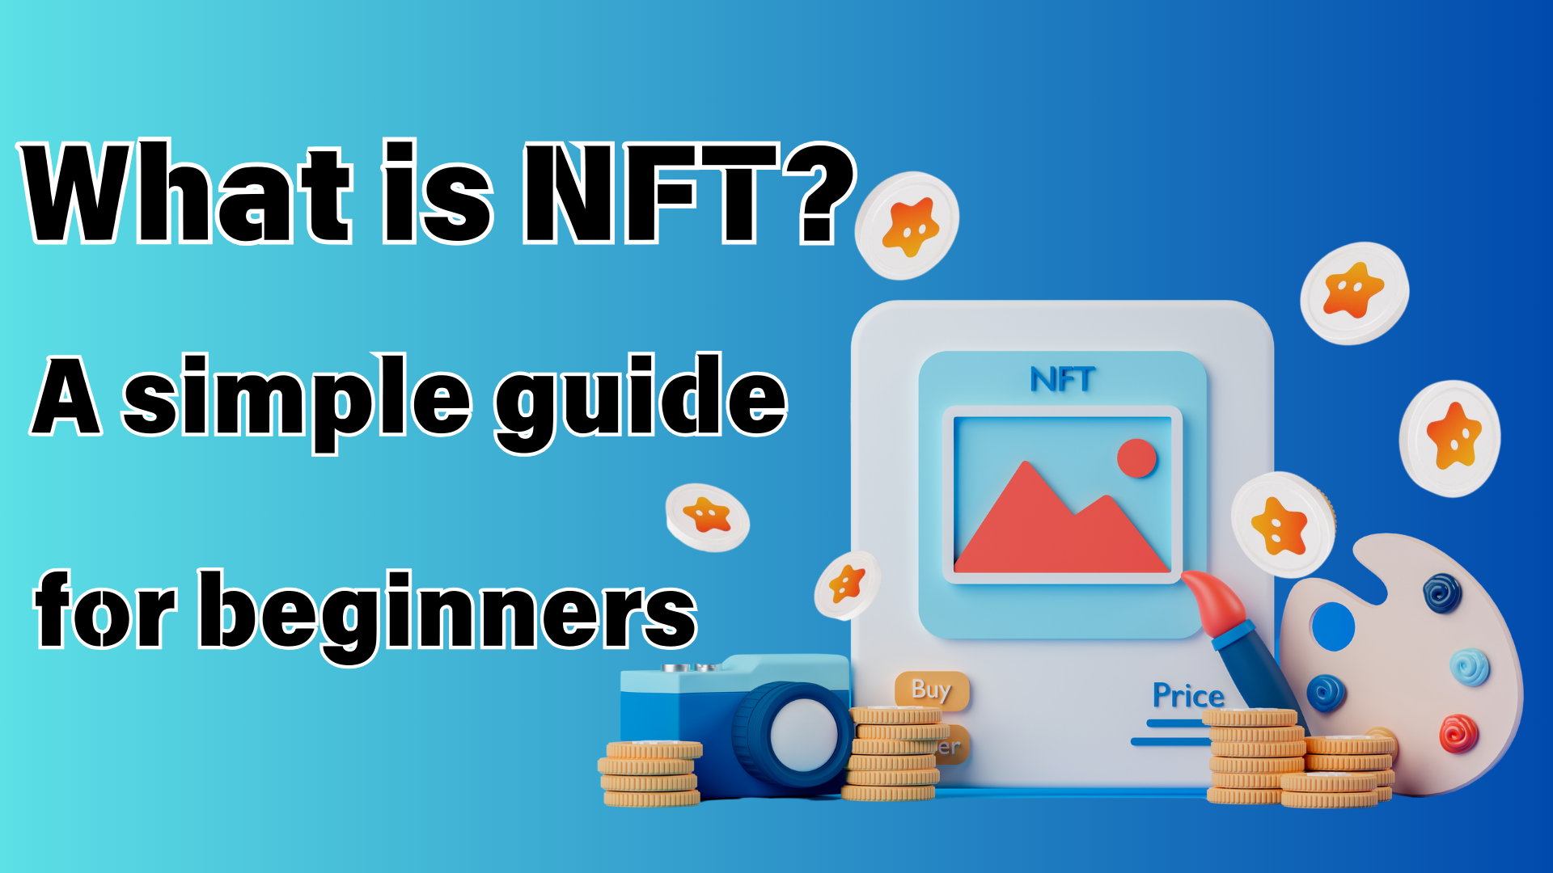
什么是NFT？简易指南，即使是初学者也可以理解的
您好日本DAO家族☆
这次，我想探索我最近经常听到的“ NFT”，但我对您不太了解。
即使您从未触摸过NFT，也可以。
如果您阅读了本文，则可以看到NFT的基础知识！
此外，在知道NFT的吸引力之后，请看看日本道的世界！
https://note.com/japandaosolution/n/n68c1767971a9
什么是NFT缩写？
首先，基础知识的基础！
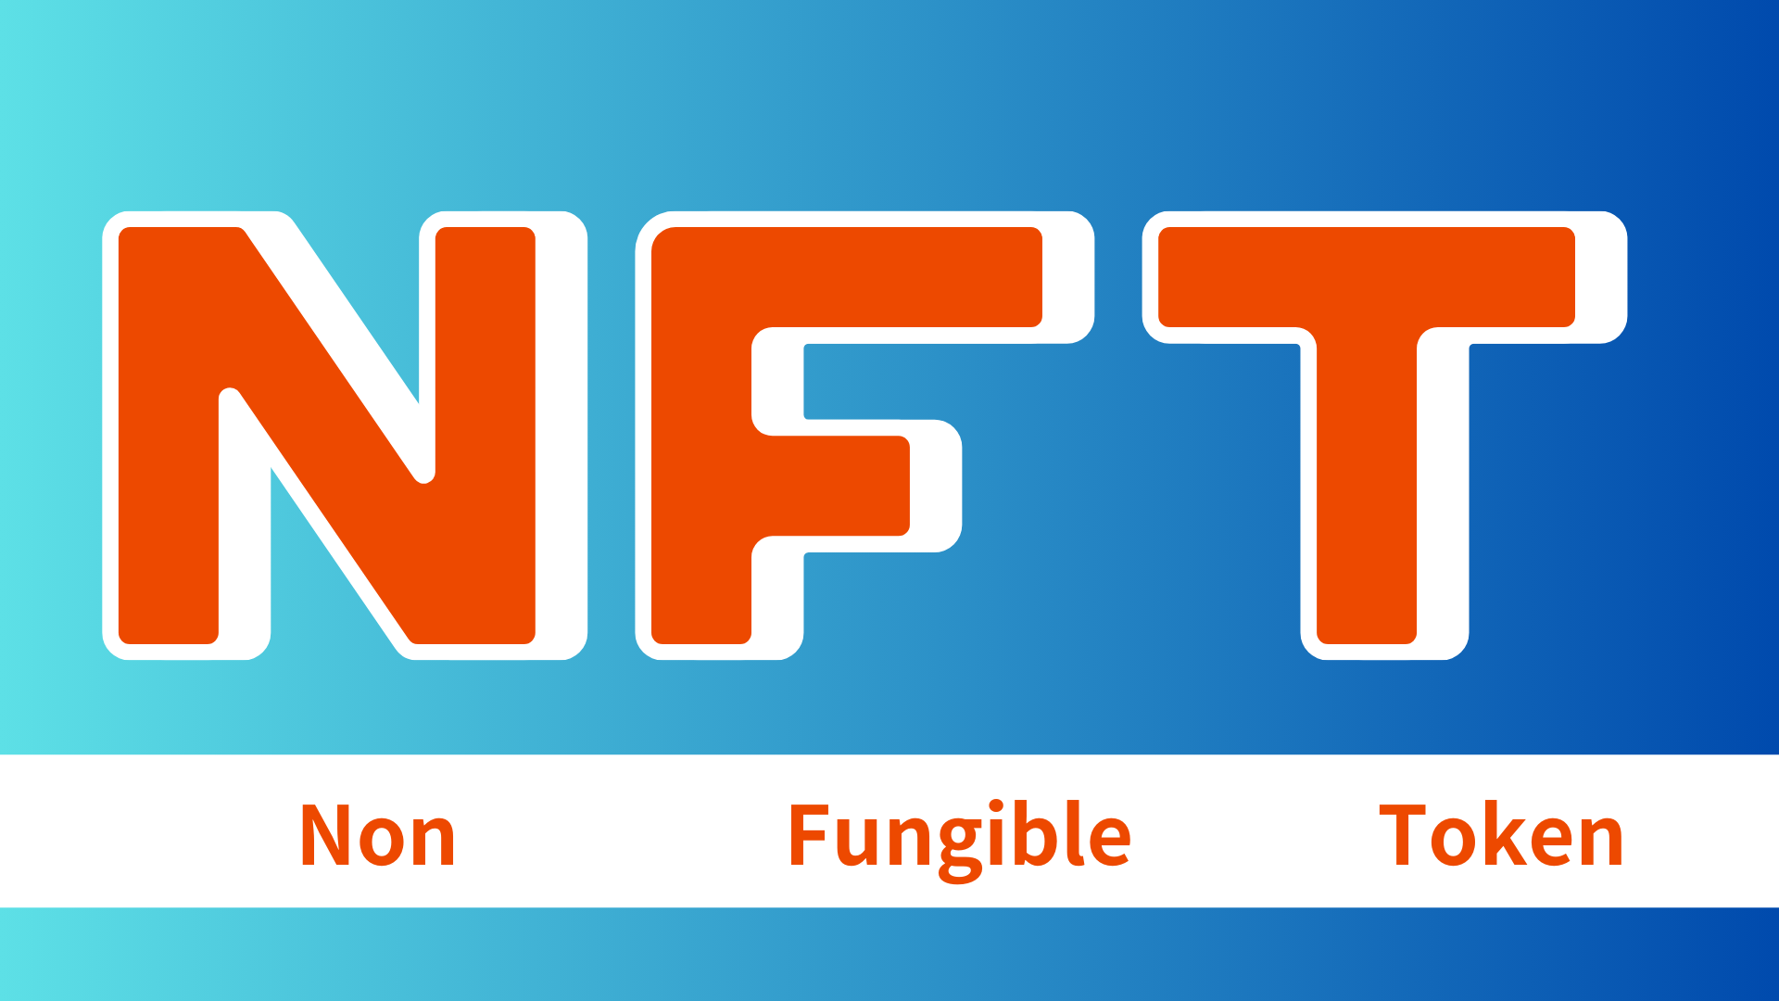
NFT的简单历史
2014年：
第一个NFT“量子”诞生了
2017：
加密货币似乎显示了NFT艺术的潜力
Cryptokitties热门歌曲，NFT的普遍意识也有所提高
2021：
NFT市场爆炸性增长
Beeple的作品被授予约69亿日元，使其成为一个重要的话题
现在：
用于艺术，游戏，音乐等各个领域
随着技术的发展，新的可能性正在探索
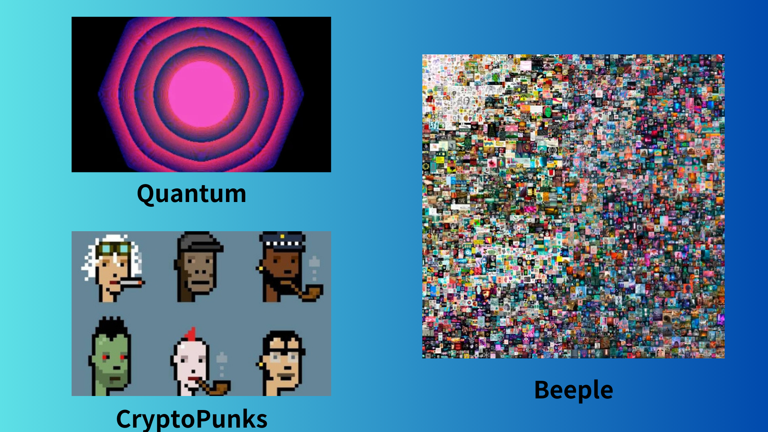
NFT功能：唯一的和唯一的数字资产
NFT的最大特征是它们是“独特的”。例如，无论是谁，10,000 -yen账单都是相同的。这被称为“替代”。
另一方面，NFT是世界上特殊的。您可以“拥有”不可替代的事物，例如您的记忆照片和数字世界中您最喜欢的艺术家的有限艺术品。
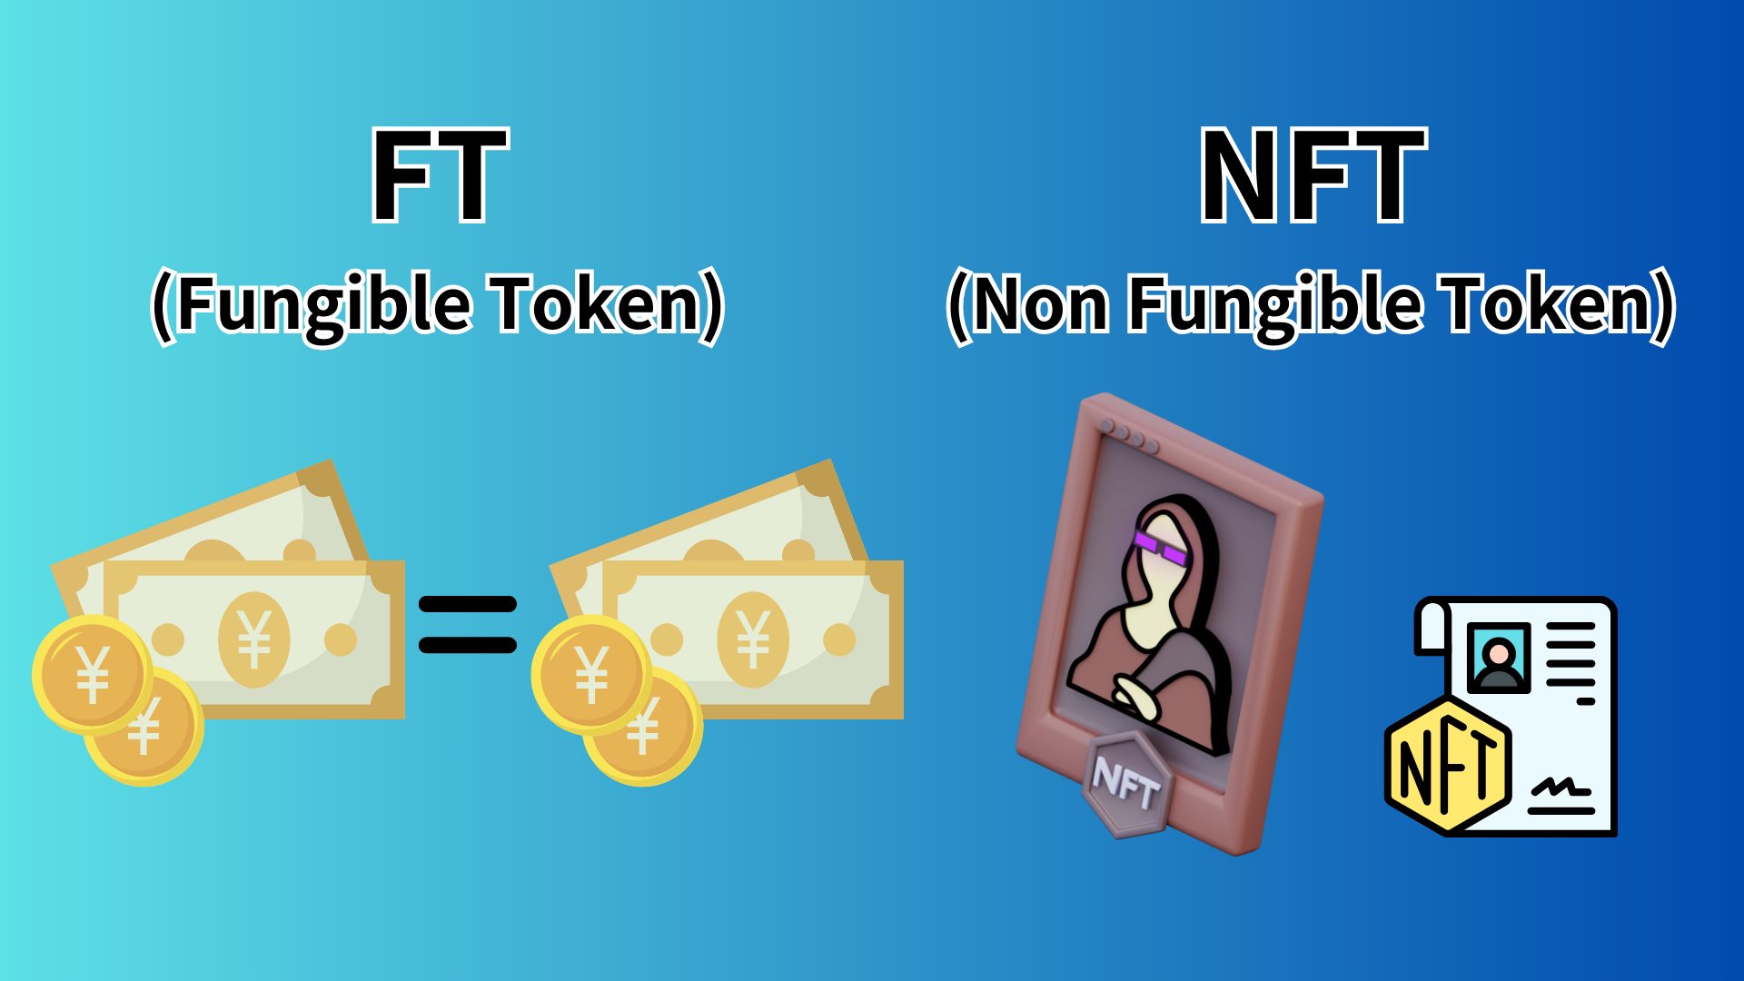
NFT的技术背景：区块链的力量
NFT基于区块链技术。区块链是一项分发和保存数据的技术，因此很难伪造。
这种特征保证了NFT的唯一性质和所有权。许多NFT是在称为以太坊的区块链上创建的，但是您也可以使用其他区块链创建NFT。
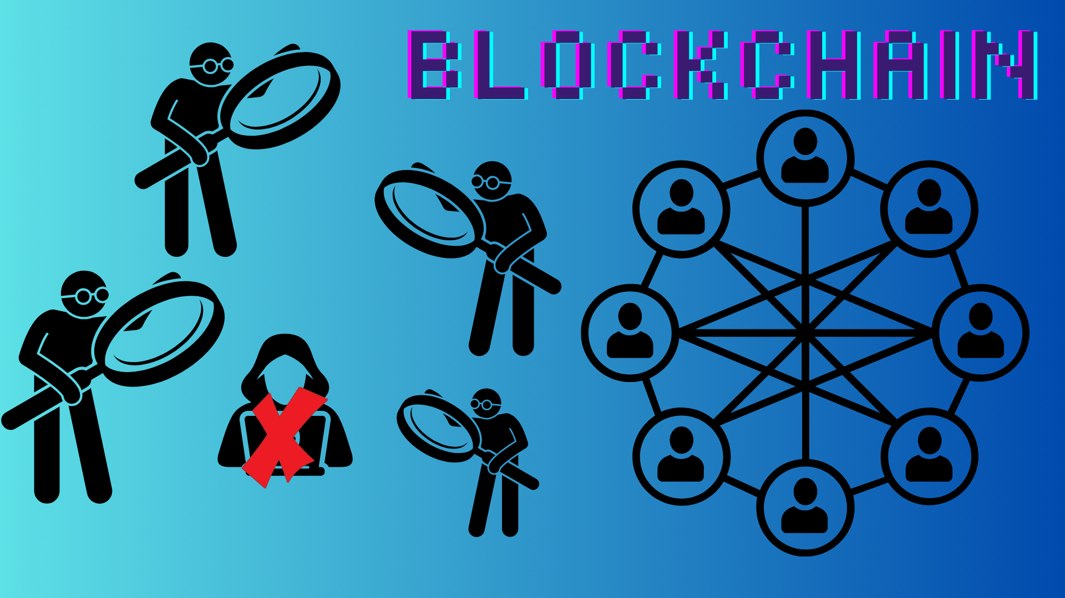
NFT的利用：艺术，游戏和...
NFT用于各个领域。
例如：
数字艺术：您可以将著名艺术家的数字作品作为NFT购买。
游戏：通过将游戏中的物品和角色制作到NFT中，您可以真正拥有它们。
音乐：以NFT（Ticketnft）发行的现场票，并提供了NFT中仅使用风扇的内容的访问权限
可收集：数字交易卡和有限的商品。
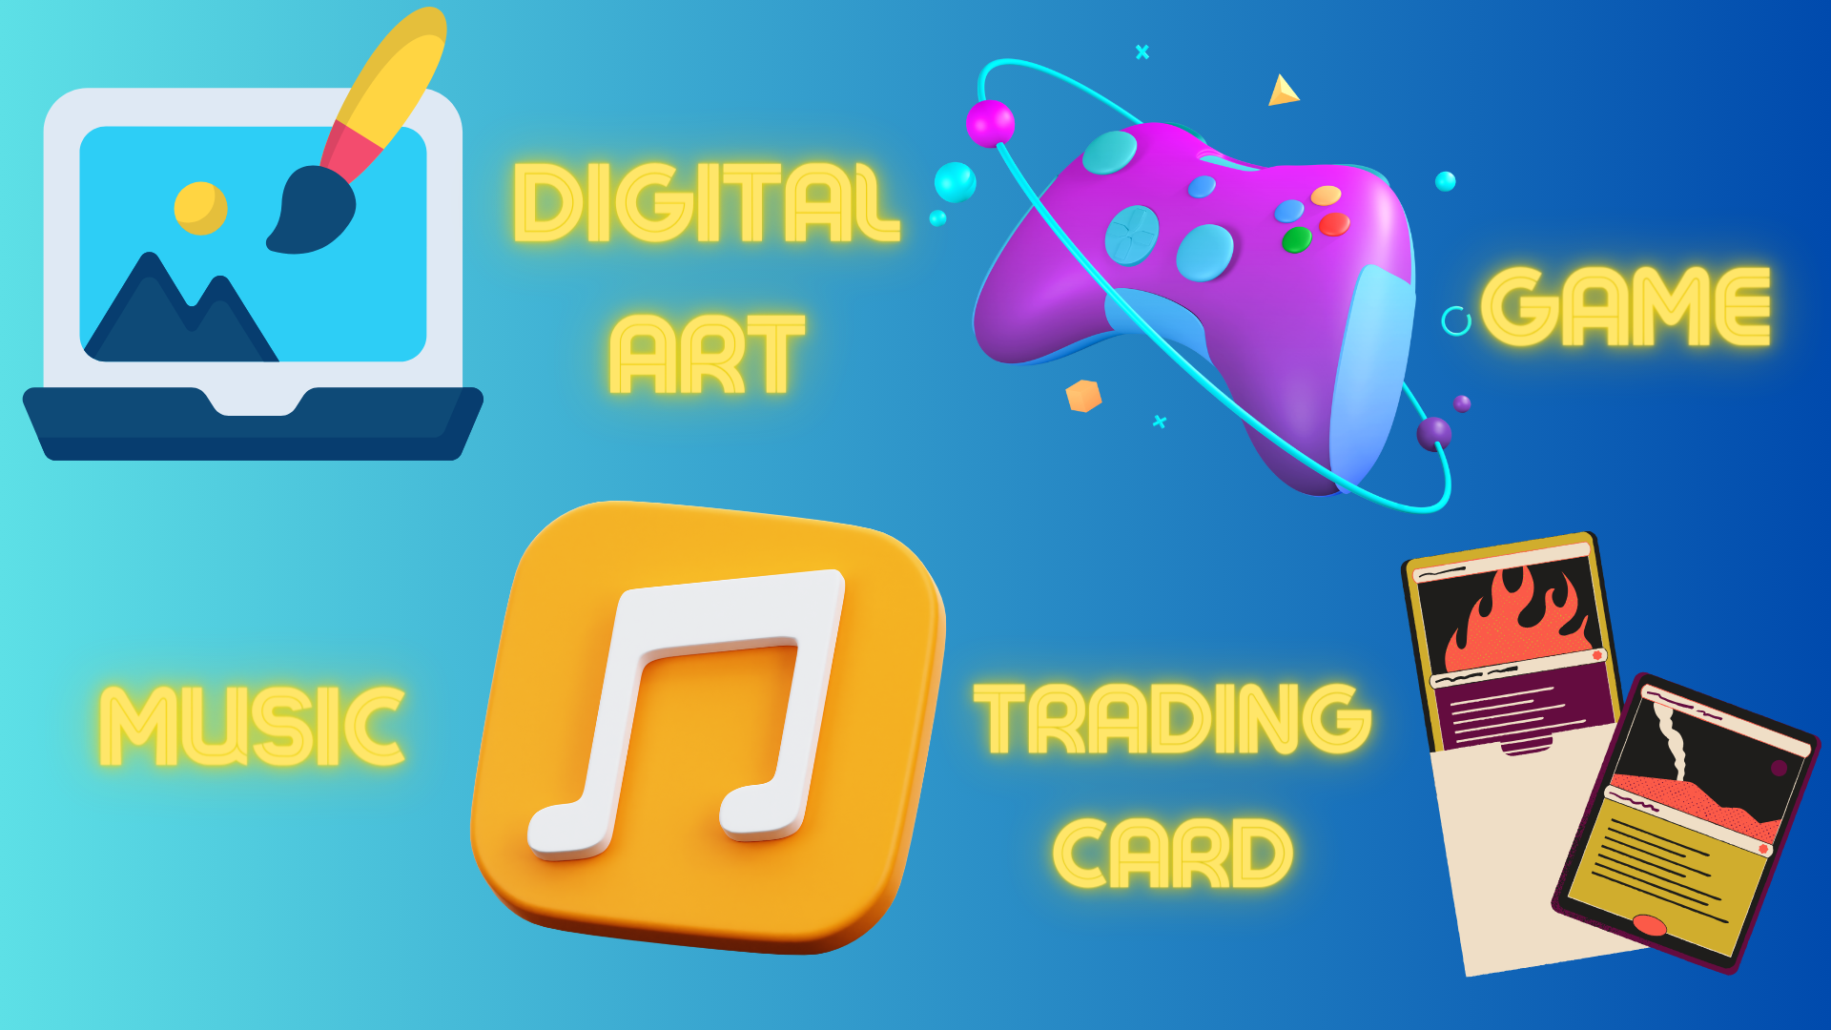
NFT值：为什么NFT值？
NFT的价值主要来自以下因素：
稀有：数字世界中“仅”的价值
认证：区块链所有权证明
社区：通过NFT形成的社区价值
公用事业：授予NFT持有人的特殊权利和职能
品牌：艺术家和公司的品牌价值
NFT优点：对卖家和买家都有好处！
NFT具有卖方和买方的优势。
卖方：
您可以直接确定工作价值
可以获得次要分配的利润
买方方：
保证是真实的
成为数字资产的真正“所有者”
如何购买NFT：即使对于初学者来说也很容易！
购买NFT比预期的要容易。基本流量是这样：
准备虚拟货币钱包（MetAmask推荐）
购买虚拟货币（通常使用以太坊）
在NFT市场（Opensea等）中找到您想要的NFT
买！
但是，建议您首次从少量开始。
要注意的要点：NFT也有陷阱
NFT有很多可能性，但也有要注意的点：
价格波动可能很严重
您需要小心欺诈和假货
有些人担心对环境的影响
在理解这些风险之后，重要而明智地使用NFT很重要。
NFT的未来前景：进一步的潜力
NFT世界每天都在发展。
现实世界资产与NFT之间的合作（例如，用于房地产权利的NFT）
扩大元用品的利用率
开发更环保的NFT创建方法
使用NFT的新业务模型的外观
词汇表：与NFT相关的主要术语
薄荷：在区块链上创建和发行数字资产
汽油费：区块链交易的费用
钱包：存储虚拟货币和NFT的钱包
PFP（个人资料图片）：NFT用作SNS配置文件图像
SBT（灵魂绑定令牌）：无法转移或买卖的NFT
概括
NFT是一种创新的技术，它在数字世界中带来了“统一”和“所有权”的概念。艺术，音乐，游戏...在各个领域用于创造新的可能性。
一开始似乎很困难，但是如果您逐步加深理解，您肯定会找到一个新的乐趣。
如果您对日本DAO感兴趣，请跟随并滑雪“日本DAO杂志”。
官方X帐户：https：//twitter.com/japannftmuseum
官方不和谐：https：//discord.com/invite/japandao
公式Instagram：https：//www.instagram.com/japannftmuseum/

